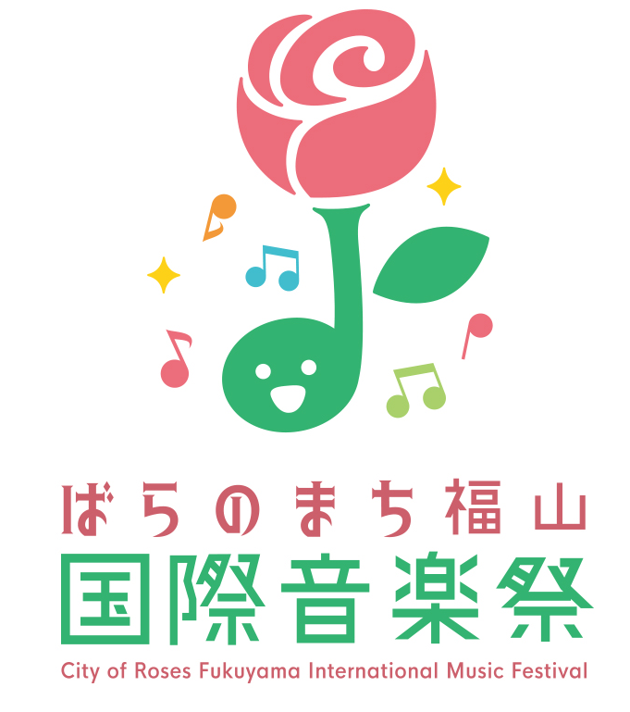

ローズアカデミー公開レッスン（打楽器）受講者募集

この催しものは，国内外で活躍する講師の指導により，地域の若手演奏家の育成と地域音楽文化の向上を目的として開催します。
１ 申込対象
備後地域に居住又は通勤・通学している，将来プロの演奏家や海外留学，音楽大学への進学などを目指す中学生・高校生（18歳未満は保護者の承諾が必要です。），地元の楽団等で演奏している又は目指すなど打楽器演奏の経験のある一般の人。
２ 受講料
１,０００円 ※ただし，中学生・高校生は無料
当日受付でお支払いください。
３ 日程
2023年（令和5年）5月13日（土）16：00～18：00
※講師のコンサート「手をつなごうコンサート」 入場無料
開場 14：00 開演 14：30 終演予定 15：30
４ 会場
福山市神辺文化会館 （福山市神辺町大字川北1155番地1）
５ 講師
T.J.P.P.A.L 代表 十鳥 勉 ほか
６ 内容
・鍵盤打楽器(マリンバ・ビブラフォン)，スネアドラム，タンブリンなど，楽器ごとにチームを分け，参加者によるデモンストレーション演奏後，それに対する指導を講師が行う質疑応答型のアカデミー。
７ 受講上の注意
・基本的にグループレッスンとなります。
・使用する楽器はこちらで用意します。
・グループは事務局で決めさせていただきます。ご了承ください。
８ 募集人数
３０人程度 ※ただし人数が多い場合は抽選となります。
９ 申込方法
所定の申込書を音楽祭実行委員会事務局へ郵送・ファックス・メールのいずれかでご提出ください。
※2023年（令和5年）3月1日(水)より受け付けます。
※申込締切 2023年（令和5年）4月15日（土）必着
※詳しい内容は4月20日ごろにメールで本人へ通知します。

10 申込み先・お問合せ先
ばらのまち福山国際音楽祭実行委員会事務局（福山市経済環境局文化観光振興部文化振興課内）
〒720-8501 広島県福山市東桜町3-5
℡ 084-928-1117／Fax 084-928-1736／Mail bunka@city.fukuyama.hiroshima.jp

【講師の紹介】
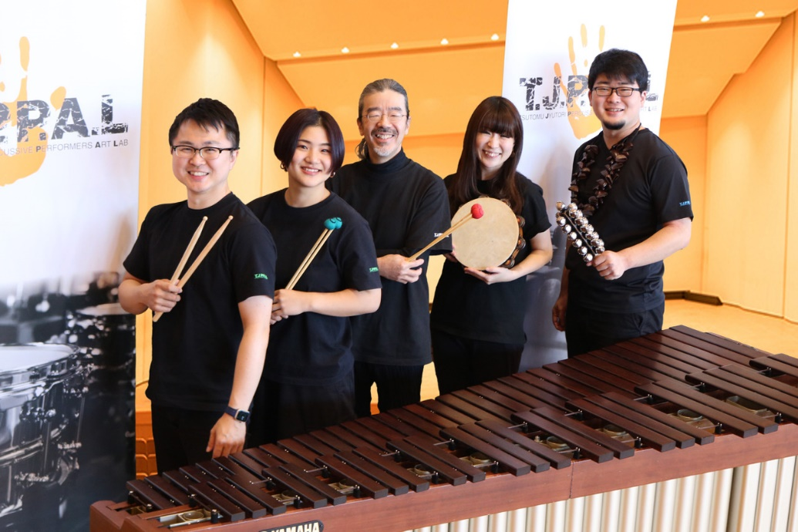
Ｔ．Ｊ．Ｐ．Ｐ．Ａ．Ｌ
T.J.P.P.A.L（Tsutomu Jyutori Percussive Performers Art Lab）は、十鳥勉率いるパーカッションパフォーマンス集団として設立されました。メンバーは新進気鋭のプロフェッショナルな演奏家で構成され、従来のクラシカルな打楽器アンサンブルの既成概念を覆すべく活動しております。
《発想の転換》と《鍛練の継続》をモットーに、純粋な“打楽音”の楽しさを表現し、打楽器演奏の新しいパフォーマンス・スタイルを確立させています。他の追随を許さないオリジナリティを携え、聴衆との一体感を得ることを最大の目的として、北海道から沖縄まで、年間100回を超える全ての公演にて好評を博しております。

《メディア出演》
2016年日本テレビ系列「世界の果てまでイッテQ」に出演、女芸人の皆さんにマリンバの大技を指導。2017年夏には、同じく日本テレビ系列「24時間テレビ 愛は地球を救う」において、女芸人と聾学校の生徒たちにコンビネーションマリンバを指導し、日本武道館で生演奏した。
他にも、フジTV系「クイズ！ドレミファドン」日本TV系「世界1のshowタイム」TBS系「はなまるマーケット」にも出演し、その驚くべきパフォーマンスで「打楽器の魔術師集団」という異名をいただき大反響を呼んだ。

